**SEGUICI**

*COSTA FORTUNA CROCIERA E TESORI ESOTICI*

*ANTILLE E CARAIBI*

**DAL 7 AL 15 MARZO 2025**

**9 GIORNI | 7 NOTTI**

|  |  |
| --- | --- |
| Quota adulto in cabina doppia interna IN2 | € 1.920 |
| Quota adulto in cabina doppia esterna ET1 | € 2.075 |
| Quota adulto in cabina doppia balcone BA1 | € 2.140 |
| Quota adulto in cabina doppia balcone BA2 | € 2.160 |
| Quota bambino 2/14 anni in 3/4 letto | € 1.645 |
| Quota ragazzo 15/17 anni in 3/4 letto | € 1.685 |
| Quota adulto in 3/4 letto | € 1.830 |

# PREZZI SOGGETTI A DISPONIBILITÀ LIMITATA, SEMPRE DA RICONFERMARE AL MOMENTO DELLA PRENOTAZIONE. CAMERE MULTIPLE (TRIPLE E QUADRUPLE) SEMPRE SU RICHIESTA

LA QUOTA COMPRENDE

* Volo intercontinentale da Roma Fiumicino per Guadalupa in classe economica; trasferimenti sistemazione nella cabina prescelta con trattamento di pensione completa; Tasse portuali (€180) per persona; assicurazione sanitaria/annullamento viaggio; quote di servizio € 77 per persona a partire dai 15 anni ed € 38,50 per bambini fino a 14 anni; attività di bordo;

LA QUOTA NON COMPRENDE

* Bevande al bar e ai pasti; escursioni e tour organizzati; entro 21 gg prima la partenza sarà comunicato l’eventuale adeguamento carburante e tutto quanto non specificato alla voce le quote comprendono.

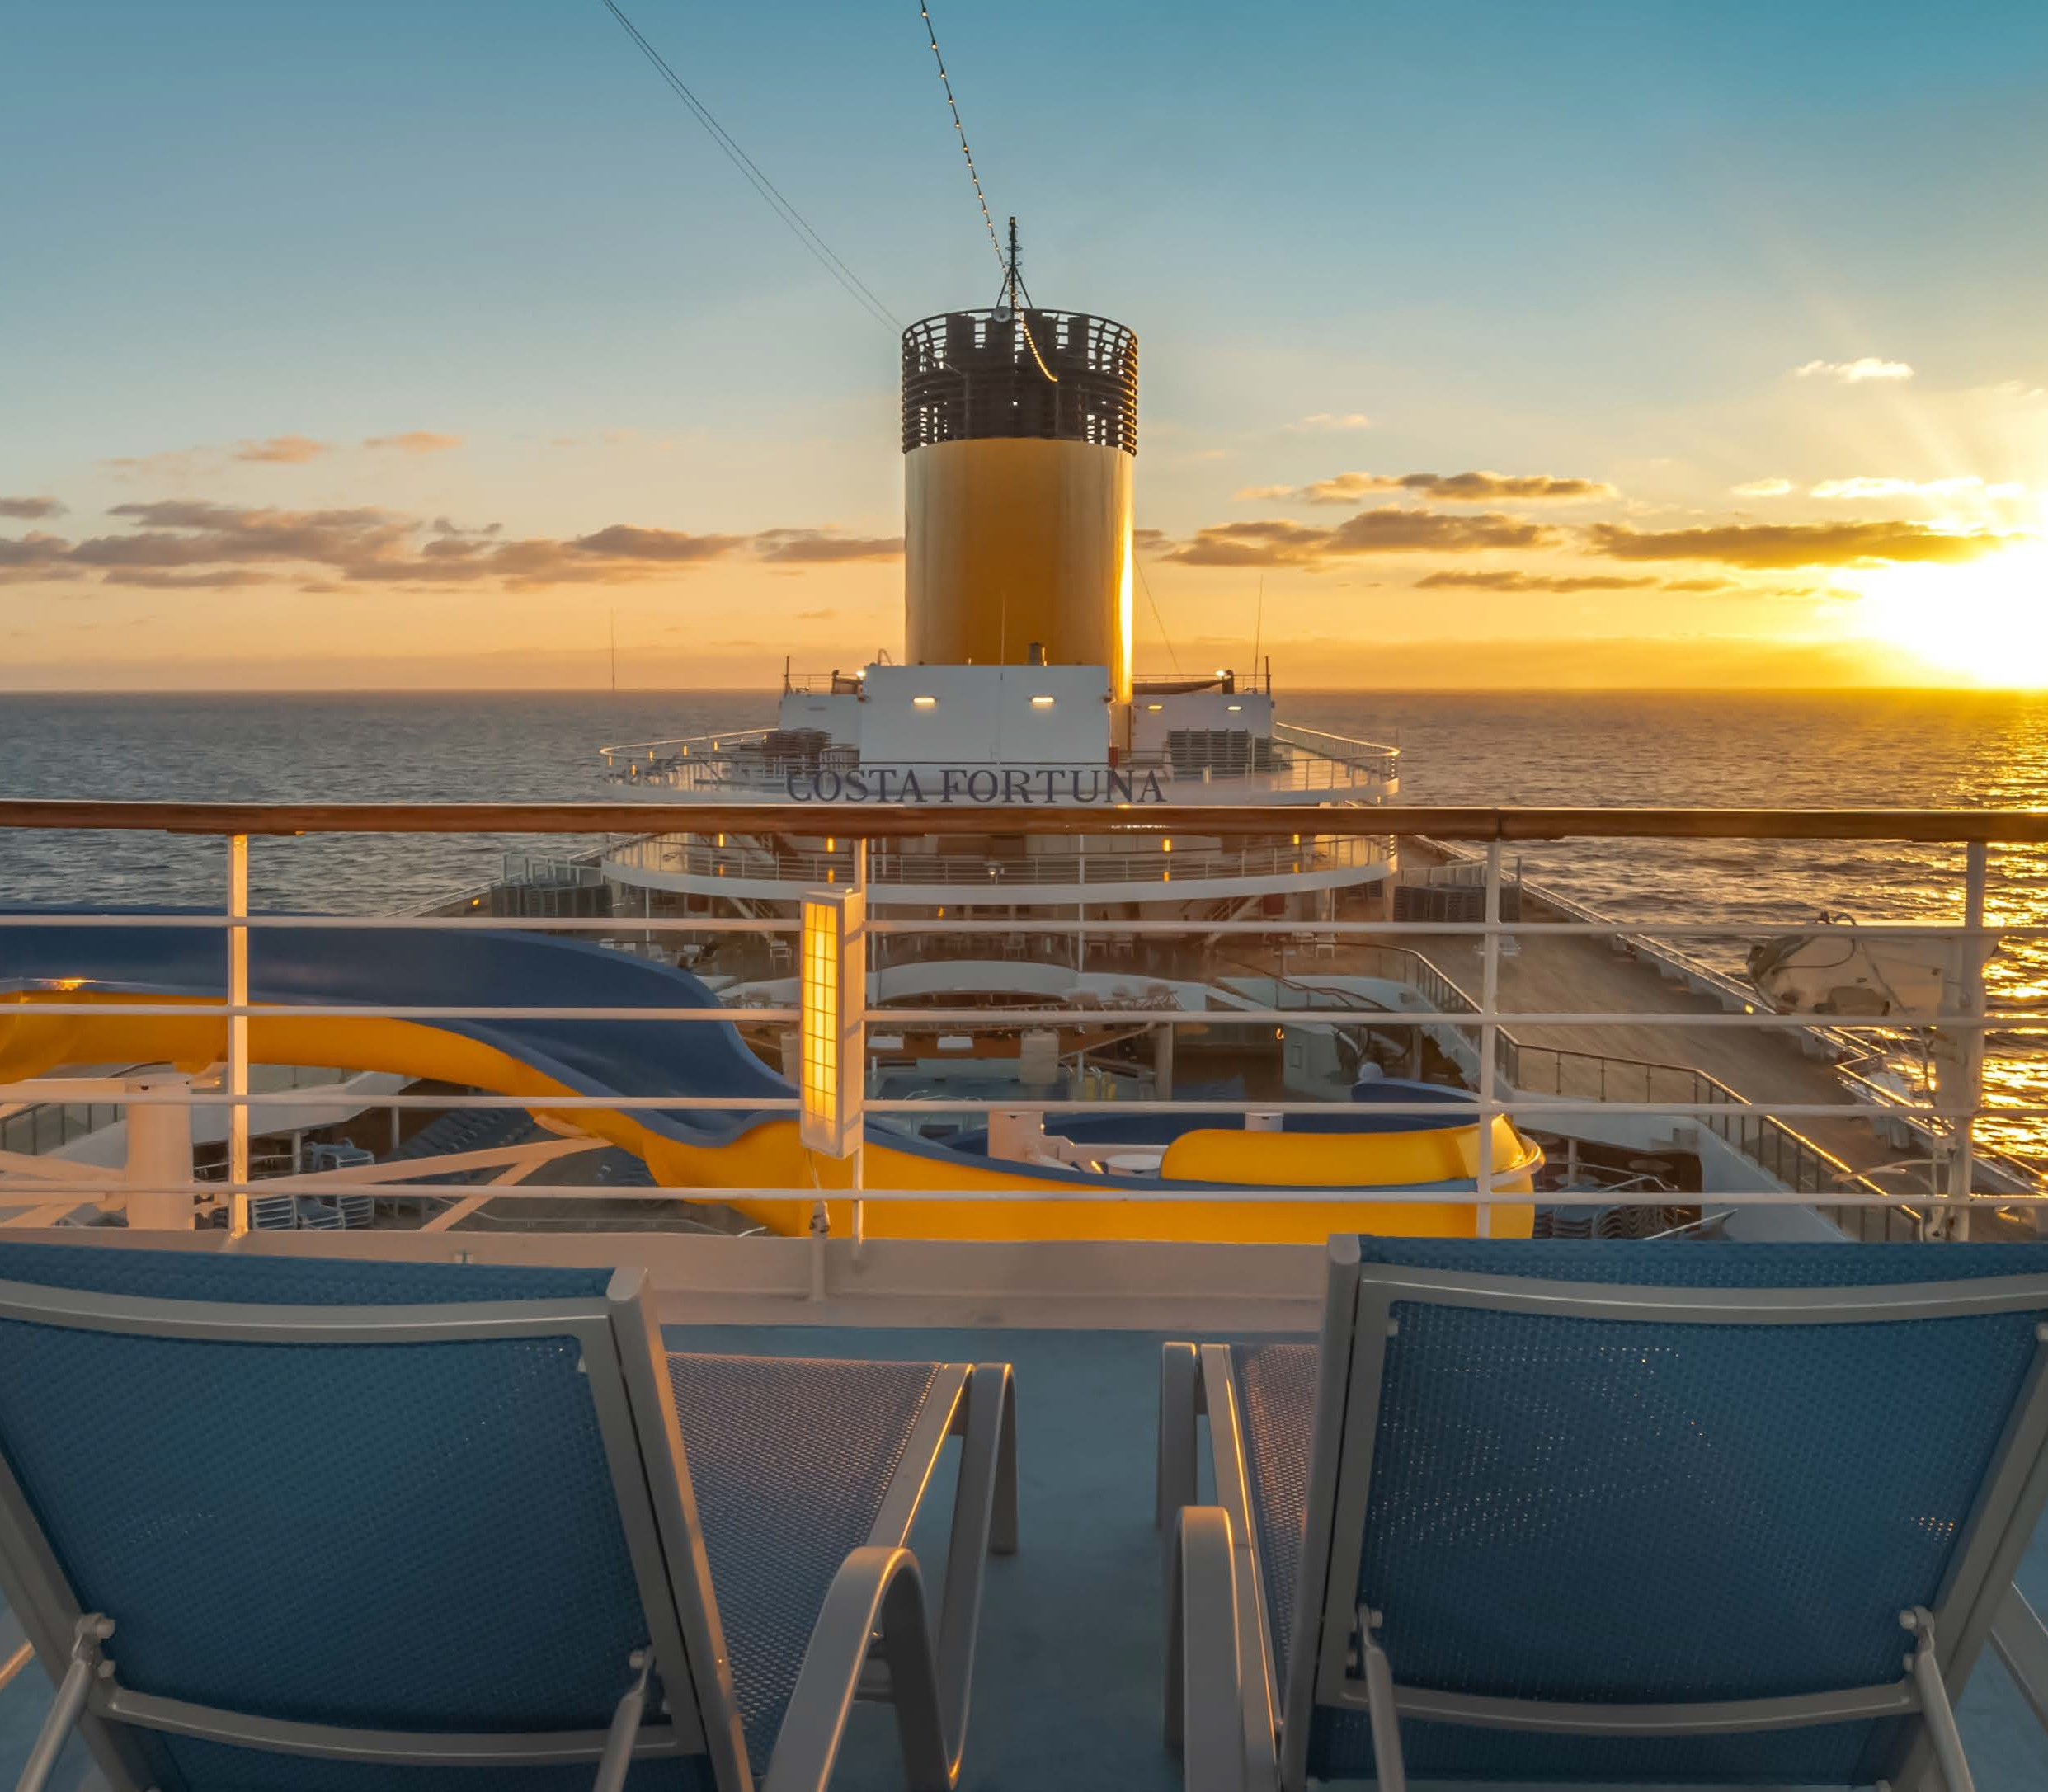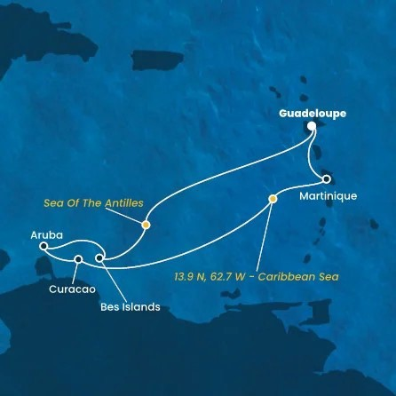

# QUOTE GRUPPO CONFERMABILI MINIMO 20 PAX



COSTA FORTUNA CROCIERA E TESORI ESOTICI ANTILLE E CARAIBI

|  |  |  |  |  |
| --- | --- | --- | --- | --- |
| Giorno | Data | Porto | Arrivo | Partenza |
| 1 | 07 Marzo, Venerdì | Guadalupa | - | 23:00 |
| 2 | 08 Marzo, Sabato | in navigazione tra cielo e mare | - | - |
| Mare delle Antille | 09:00 | 20:00 |
| 3 | 09 Marzo Domenica | Isole BES | 09:00 | 20:00 |
| 4 | 10 Marzo Lunedì | Aruba | 08:00 | 19:00 |
| 5 | 11 Marzo Martedì | Curacao | 08:00 | 19:00 |
| 6 | 12 Marzo Mercoledì | in navigazione tra cielo e mare | - | - |
| 13.9 N, 62.7 W -  Mare dei Caraibi | 23:00 | 23:59 |
| 7 | 13 Marzo Giovedì | Martinica | 08:00 | 20:00 |
| 8 | 14 Marzo Venerdì | Guadalupa | 08:00 | - |

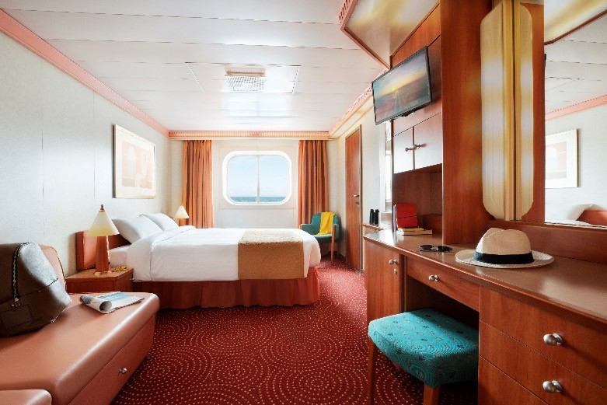

PER INFORMAZIONI E PRENOTAZIONI: 06.98378037 EMAIL [BOOKING@3ATOURS.COM](mailto:BOOKING@3ATOURS.COM)